Приложение 1
к постановлению администрации
муниципального образования «Приморский муниципальный район»
от 25.09.2019 № 1963

ПЛАН
мероприятий по организации праздничной ярмарки, проводимой в рамках ежегодного гастрономического фестиваля «Картофельный ОГОрод»

№ п/п | Наименование мероприятия | Сроки исполнения | Ответственный исполнитель
1. | Разместить в сетевом издании «Официальный интернет портал «Вестник Приморского района» информацию о проведении праздничной ярмарки | до 23.09.2019 | Отдел информационных коммуникационных технологий
2. | Провести работу с субъектами малого и среднего предпринимательства по участию в праздничной ярмарке | до 23.09.2019 | Управление экономики и прогнозирования
3. | Прием заявок на участие в праздничной ярмарке, ознакомление участников праздничной ярмарки с Положением о порядке её организации | до 23.09.2019 | Управление экономики и прогнозирования
4. | Распределение мест на праздничной ярмарке между участниками | до 28.09.2019 | Филиал МБУ Межпоселенческое «Объединение культуры Приморского района» Заостровский сельский дом культуры
5. | Заезд участников праздничной ярмарки | 29.09.2019  с 9:00 до 10:30 | Участники праздничной ярмарки
6. | Реализация участниками праздничной ярмарки  товаров и услуг | 29.09.2019  с 11:00 до 15:00 | Участники праздничной ярмарки
7. | Уборка территории по окончанию праздничной ярмарки | 29.09.2019  после 15:00 | Участники праздничной ярмарки,  Филиал МБУ Межпоселенческое «Объединение культуры Приморского района» Заостровский сельский дом культуры

Приложение 2
к постановлению администрации
муниципального образования «Приморский муниципальный район»
от 25.09.2019 № 1963

Положение
о порядке организации праздничной ярмарки в
рамках ежегодного гастрономического фестиваля «Картофельный ОГОрод»

- Общие положения

1.1. Настоящее Положение о порядке организации праздничной ярмарки, проводимой в рамках ежегодного гастрономического фестиваля «Картофельный ОГОрод» (далее - Положение) разработано в соответствии со статьей 11 Федерального закона от 28 декабря 2009 года №381-ФЗ «Об основах государственного регулирования торговой деятельности в Российской Федерации», Порядком организации деятельности ярмарок по продаже товаров (выполнению работ, оказанию услуг) на территории Архангельской области, утвержденным постановлением администрации Архангельской области от 27 августа 2007 года №155-па и регулирует организацию ярмарки на территории муниципального образования «Заостровское».
1.2. Праздничная ярмарка в рамках ежегодного районного гастрономического фестиваля «Картофельный ОГОрод» (далее – праздничная ярмарка) проводится в целях:
- представления продукции местных товаропроизводителей широкому кругу покупателей;
- реализации и сбыта товаров народного потребления для удовлетворения потребностей жителей и гостей Приморского района в товарах народного потребления;
- поддержки местных товаропроизводителей всех форм собственности;
- популяризации различных направлений народных ремесел, декоративно-прикладного искусства, традиционных промыслов.
1.3. Тип ярмарки – универсальная праздничная.
1.4. Ассортимент товаров и услуг, допускаемых к реализации на праздничной ярмарке, представлен в Приложении 1 к настоящему Положению.
1.5. Праздничная ярмарка организуется администрацией муниципального образования «Приморский муниципальный район», Филиалом МБУ Межпоселенческое «Объединение культуры Приморского района» Заостровский сельский дом культуры (далее – Организатор). Вопросы по организации и проведению праздничной ярмарки решаются организационным комитетом по проведению ежегодного районного гастрономического фестиваля «Картофельный ОГОрод».
1.6. В работе праздничной ярмарки принимают участие юридические лица, индивидуальные предприниматели, зарегистрированные в установленном законодательством Российской Федерации порядке, а также граждане (в том числе граждане, ведущие крестьянские (фермерские) хозяйства, личные подсобные хозяйства или занимающиеся садоводством, огородничеством) (далее – Участники ярмарки).
1.7. Администрация муниципального образования «Приморский муниципальный район» в лице управления экономики и прогнозирования (далее – Управление экономики) принимает заявки на участие в праздничной ярмарке до 23 сентября 2019 года.
1.8. Претенденты на участие в праздничной ярмарке заполняют форму заявки согласно Приложению 2 к настоящему Положению и направляют заявку с приложением копий правоустанавливающих документов в Управление экономики по адресу: 163002, г.Архангельск, просп.Ломоносова, д.30, каб.23. Контактный телефон/факс: (8182) 682-235.

- Организация деятельности ярмарки

2.1. Место проведения праздничной ярмарки: д.Большое Анисимово Приморского района, ул.60 лет Октября, д.18, территория около здания Заостровского сельского дома культуры.
2.2. Срок проведения праздничной ярмарки: 29 сентября 2019 года.
2.3. Время работы праздничной ярмарки: с 11:00 до 15:00.
2.4. Размещение Участников праздничной ярмарки осуществляется согласно схеме расположения торговых рядов на праздничной ярмарке (Приложение №3 к настоящему Положению).
2.5. Участники праздничной ярмарки осуществляют деятельность по реализации товаров и услуг на основании заявки, указанной в п.1.8. настоящего Положения.
2.6. Организационный взнос за участие в праздничной ярмарке и порядок его взимания за предоставленное торговое место устанавливается Филиалом МБУ «Объединение культуры Приморского района».
2.7. Оборудование торговых мест производится Участниками праздничной ярмарки. Торговое место должно быть оборудовано в соответствии с требованиями санитарных норм и правил, правил продажи отдельных видов товаров.
2.8. Торговые места на праздничной ярмарке должны быть оснащены информационными табличками (карточка продавца) с указанием следующих сведений:
для юридического лица - наименование и местонахождение, дата и номер свидетельства о государственной регистрации, наименование зарегистрировавшего органа;
для индивидуального предпринимателя и граждан, ведущих крестьянское (фермерское) хозяйство - фамилия, имя, отчество, дата и номер свидетельства о государственной регистрации, наименование зарегистрировавшего органа;
для физических лиц - фамилия, имя, отчество.
2.9. Размещение торговых мест на праздничной ярмарке должно обеспечивать удобство оказания услуг торговли и общественного питания, свободный проход покупателей к торговым местам и по территории праздничной ярмарки, соблюдение санитарных и противопожарных правил.
2.10. Организатор праздничной ярмарки определяет следующий порядок предоставления торговых мест на праздничной ярмарке: торговые места на праздничной ярмарке распределяются между участниками праздничной ярмарки, подавшими заявку в срок, установленный пунктом 1.7. настоящего Положения.

- Требования к Участникам праздничной ярмарки

  - Участники праздничной ярмарки обязаны:
3.1.1. Соблюдать требования законодательства Российской Федерации о защите прав потребителей, законодательства Российской Федерации в области обеспечения санитарно-эпидемиологического благополучия населения, пожарной безопасности, требования, установленные законодательством Российской Федерации к продаже отдельных видов товаров, оказанию услуг.
3.1.2. Производить на торговом месте уборку мусора в течение времени работы на праздничной ярмарке и после завершения торговли.
3.2. Продажа товаров (оказание услуг) на праздничной ярмарке осуществляется при наличии у Участника праздничной ярмарки:
- товарно-сопроводительных документов, а также документов, подтверждающих соответствие товаров установленным требованиям (сертификат или декларация о соответствии, либо их должным образом заверенные копии) в случаях, установленных законодательством Российской Федерации;
- положительного заключения государственной лаборатории ветеринарно-санитарной экспертизы или подразделения государственного ветеринарного надзора в случаях, установленных законодательством Российской Федерации;
- положительного санитарно-эпидемиологического заключения о соответствии видов деятельности (работ, услуг), продукции санитарно-эпидемиологическим требованиям в случаях, установленных законодательством Российской Федерации;
- личной медицинской книжки с отметкой о прохождении медосмотра в случаях, установленных законодательством Российской Федерации;
- документов, подтверждающих трудовые или гражданско-правовые отношения продавца с участником ярмарки, либо их должным образом заверенных копий;
- оформленного в установленном порядке санитарного паспорта на автотранспортное средство при реализации пищевых продуктов с автотранспортного средства.
Документы, указанные в настоящем подпункте, хранятся у Участника праздничной ярмарки в течение всего времени осуществления деятельности по продаже товаров (оказанию услуг) на праздничной ярмарке и предъявляются по требованию уполномоченного органа, контролирующих органов и покупателей в случаях, предусмотренных законодательством Российской Федерации.

Приложение 1
к Положению о порядке организации праздничной ярмарки, проводимой в рамках ежегодного гастрономического фестиваля «Картофельный ОГОрод»

Ассортимент реализуемых на ярмарке товаров и услуг

- Кондитерские изделия
- Хлебобулочная продукция
- Ягоды, грибы, фрукты, овощи
- Безалкогольные напитки
- Продукция животного происхождения (мясо, рыба)
- Мясные деликатесы, колбасные изделия
- Молоко, кисломолочная продукция
- Консервированная продукция промышленного производства
- Мед
- Товары для дачи
- Посадочный материал (семена, саженцы, цветы)
- Сувенирная продукция, изделия мастеров народных промыслов
- Детские игрушки, надувные шары.
- Канцелярские принадлежности, печатная продукция
- Постельные принадлежности
- Продукция и услуги общественного питания
- Батут, катание на детских атракционах, каруселях, электромобилях, гироскутерах
- Аквагрим, роспись мехенди, услуги шаржиста
- Катание на лошадях

Приложение 2
к Положению о порядке организации праздничной ярмарки, проводимой в
в рамках ежегодного
гастрономического фестиваля «Картофельный ОГОрод»

ЗАЯВКА
на участие в праздничной ярмарке, проводимой в рамках
ежегодного районного гастрономического фестиваля «Картофельный ОГОрод»

1.______________________________________________________________________
(полное и сокращенное наименование юридического лица, в т.ч. фирменное наименование, фамилия, имя, отчество индивидуального предпринимателя, гражданина)

2. _____________________________________________________________________
(юридический адрес юридического лица, адрес места жительства индивидуального предпринимателя, гражданина)

3.______________________________________________________________________
Ф. И.О. контактного лица

4. Контактный телефон/факс:______________________________________________

- Вид реализуемой продукции, площадь места для организации торговли:
_______________________________________________________________________
_______________________________________________________________________

- Дополнительная информация: необходимость подключения к источнику электропитания (ДА/НЕТ) - _________.

С Положением о порядке организации ярмарки ознакомлен, обязуюсь соблюдать.

_____________________ /_____________________/ ____________________ /
дата подпись ФИО полностью

Приложение к заявке (для юридических лиц, ИП, КФХ)

- Копия свидетельства о государственной регистрации юридического лица или индивидуального предпринимателя;
- Копия свидетельства о постановке юридического лица или индивидуального предпринимателя на учет в налоговом органе.

Приложение 3
к Положению о порядке организации праздничной ярмарки, проводимой в рамках ежегодного
гастрономического фестиваля
«Картофельный ОГОрод»

СХЕМА
расположения торговых рядов на праздничной ярмарке
д.Большое Анисимово Приморского района, ул.60 лет Октября, д.18

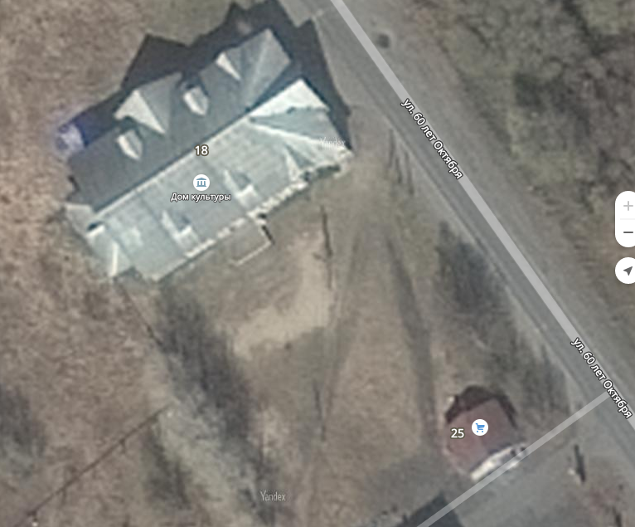

Граница прилегающей территории места проведения ярмарки

Торговые ряды в месте проведения ярмарки

